LOTTA FRA I PEZZI MINORI

La lotta fra i pezzi minori (alfiere e cavallo) è da un punto di vista strategico uno dei temi più interessanti della battaglia scacchistica.

E’ inevitabile che durante una partita di scacchi si debba (volenti o nolenti) ricorrere al baratto di un proprio pezzo per uno avversario; ma come sapere se il cambio è per noi favorevole o meno?

Sappiamo fin dai primordi della nostra carriera scacchistica che una torre vale meno della regina, ma come possiamo valutare l’effettivo valore di un cambio effettuato fra un cavallo ed un alfiere? In fondo entrambi hanno lo stesso valore statico (3 punti) e sebbene qualcuno affermi che l’alfiere possegga un qualcosa di più rispetto alla controparte, le cose non sempre stanno così.

Per avere una visione più chiara del problema dobbiamo evidenziare le caratteristiche peculiari dei due pezzi leggeri – vantaggi e svantaggi.

Il cavallo è un pezzo “a corto raggio”: il suo movimento bizzarro lo rende particolarmente pericoloso in fase offensiva, (in particolar modo a ridosso delle retrovie avversarie), mentre mostra qualche lacuna in difesa. E il pezzo ideale per occupare una casa debole, soprattutto se questa è centrale.

L’alfiere, al contrario, se dispone di diagonali libere può spostarsi da un capo all’altro della scacchiera in un battibaleno: ha l’inconveniente di poter far valere la sua influenza solo su metà delle case della scacchiera.

Questo da un punto di vista generale: ma nel caso specifico, è meglio cambiare un cavallo per un alfiere avversario ove ve ne fosse la possibilità o è vero il contrario? Anche in questo caso la risposta non è univoca, bisogna fare dei distinguo.

Alfiere buono contro alfiere cattivo

Iniziamo col trattare quelle posizioni in cui la lotta si svolge fra gli alfieri. Partiamo analizzando quelle posizioni in cui gli araldi si muovono su case dello stesso colore; in tal caso è la struttura pedonale che fa la differenza. L’alfiere che lungo le diagonali non è ostacolato dai propri pedoni (soprattutto in quelle posizioni dove le catene di pedoni si bloccano a vicenda), è l’alfiere buono; per contro quello avversario sarà l’alfiere cattivo.

Allo scacchista esperto può bastare questa apparentemente insignificante differenza tra la mobilità degli araldi per ottenere un vantaggio posizionale tale da garantirgli ottime possibilità di vittoria.

Vediamo alcuni esempi:

Averbach (studio)
1954
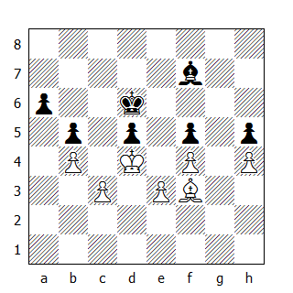

Questa è una tipica posizione in cui l'alfiere buono garantisce la vittoria.

I pedoni neri in a6, d5, f5 e h5 limitano in maniera decisiva la mobilità dell'alfiere nero; se toccasse al Nero muovere il Bianco guadagnerebbe immediatamente un pedone, quindi per decidere l'esito della partita il primo giocatore deve raggiungere questa stessa posizione, ma con mossa all'avversario.

1.Ae2 Ae8
Dopo 1...Ag6, il Bianco forza lo zugzwang proseguendo con 2.Ad3 Ah7 3.Af1 Ag6 (oppure 3...Ag8 4.Ae2 Af7 5.Af3) 4.Ag2 Af7 5.Af3.

2.Ad3 Ag6 3.Ac2
Mantenendo la pressione sul pedone in f5 e minacciando Ab3.

3...Ah7 4.Ab3 Ag8 5.Ad1 Af7 6.Af3 ed ecco raggiunta la posizione desiderata.

Ora vediamo alcuni esempi tratti dalla pratica torneistica:

Karpov-Hort
Budapest 1973

1.e4 e6 2.d4 d5 3.Cd2 Cf6 4.e5 Cfd7 5.c3 c5 6.Ad3 Cc6 7.Ce2 Db6 8.Cf3 cxd4 9.cxd4 f6 10.exf6 Cxf6 11.0–0 Ad6 12.Cc3 0–0 13.Ae3 Dd8 14.Ag5 Ad7 15.Te1 Db8 16.Ah4 a6 17.Tc1 b5 18.Ab1 Af4 19.Ag3 Axg3 20.hxg3 Db6 21.Ce2 Tae8 22.Cf4 Cxd4 23.Dxd4 Dxd4 24.Cxd4 e5 25.Cfe6 Axe6 26.Txe5 Ad7 27.Txe8 Txe8 28.f3 Tc8 29.Txc8+ Axc8 30.Rf2 Rf7 31.Re3 Re7 32.b4 g6 33.g4 Cd7 34.f4 Cf8 35.g5 Rd6 36.Rf3 Ce6 37.Cxe6 Axe6
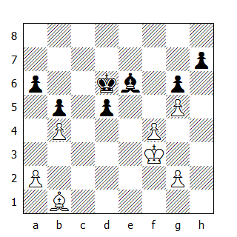

La posizione dei pedoni su entrambe le ali rendono l'alfiere bianco buono e, di converso, cattivo quello nero. Vediamo adesso come il futuro Campione del Mondo realizza questo vantaggio posizionale.

38.Re3
La conquista della casa d4 è la chiave della strategia del Bianco.

38...Ag4 39.Ad3 Ae6 40.Rd4 Ag4 41.Ac2
Una manovra tipica.

41...Ae6
Da notare che dopo 41...Ae2 (con l'idea di portare l'araldo in c4), segue 42.f5!, che mette in evidenza la debolezza del pedone in h7.

42.Ab3!
L'alfiere buono costringe la controparte a sistemarsi sulla diagonale che lui vuole - un dettaglio caratteristico di questo tipo di finali.

42...Af7 43.Ad1 Ae6 44.Af3 Af7 45.Ag4! 1–0
Ecco il punto! L'alfiere minaccia di spostarsi in c8, per catturare il pedone in a6. Per evitare l'immediata perdita di materiale, il Nero dovrebbe proseguire con 45...Ae6, ma in tal caso il finale di pedoni che ne scaturisce è irrimediabilmente perso: 46.Axe6 Rxe6 47.g4! Rd6 48.f5 (oppure 48.a3).

Tylor-Alekhine
Hastings 1936

1.d4 Cf6 2.c4 e6 3.Cf3 d5 4.Cc3 c6 5.e3 Cbd7 6.Ad3 dxc4 7.Axc4 b5 8.Ad3 b4 9.Ca4 c5 10.dxc5 Cxc5 11.Ab5+ Ad7 12.Axd7+ Cfxd7 13.0–0 Ae7 14.Ad2 a5 15.Tc1 0–0 16.Cd4 Tc8
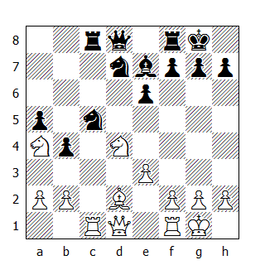
Da un punto di vista materiale la posizione è pari e se il Bianco riuscisse a spingere il pedone in e4, l'alfiere potrebbe esercitare una notevole influenza su un buon numero di case. Questo è il filo conduttore delle prossime mosse.

17.Cxc5 Cxc5 18.Cb3 Cxb3 19.Txc8 Dxc8 20.Dxb3 Dd7
Il Nero si adopera per restringere il campo d'azione dell'alfiere, riuscendo a trasformare quello che al momento è un pezzo temporaneamente passivo in uno completamente inattivo.

21.Ac1
Dopo 21.Dc2 Tc8 22.Dd1 Td8 il Nero perde un pezzo, mentre dopo 21.Td1 Td8 l'inchiodatura risulta decisiva.

21...a4 22.Dc2
Il finale che si materializza dopo 22.Dd1 Dxd1 23.Txd1 Tc8 è molto problematico per il Bianco, in quanto la torre nera riesce a penetrare sulla seconda traversa.

22...Tc8 23.De2 Dd5
Forzando il pedone a spostarsi su casa nera.

24.a3 b3
E così l'alfiere "cattivo" in c1 è costretto a sobbarcarsi per il resto della partita la difesa del pedone in b2...
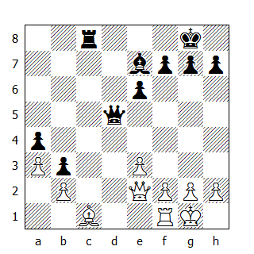

25.e4 Dc4 26.De1 Dc2 27.f4 Ac5+ 28.Rh1 Ad4
...mentre lo stesso pedone diventa un facile bersaglio per l'alfiere "buono".

29.f5 Axb2 30.Axb2 Dxb2 0–1
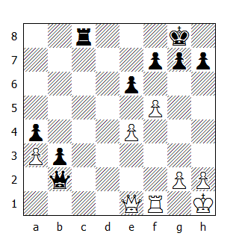
Dopo 31.fxe6 fxe6 32.Db4 Dc1 33.Tg1 b2 34.Db6 Rf7 35.Df2+ Re7 36.Da7+ Tc7 il pedone promuove.

Riassumiamo la strategia vincente adottata da Alekhine: dapprima rende l'alfiere nemico "cattivo" fissando i pedoni sul lato di Donna su case nere, poi occupa la colonna "c" e infine controlla la seconda traversa.

Karpov–Lautier
Biel 1992

1.d4 d5 2.c4 c6 3.Cc3 Cf6 4.e3 e6
La Difesa Semislava del Gambetto di Donna. Il N. ha eretto un solido avamposto in d5, ma ora dovrà pensare a come sviluppare l'alfiere campochiaro - al momento costretto alla passività dai pedoni c6 ed e6. Per contro l'alfiere "cattivo" del B. (c1) ha sicuramente prospettive più rosee, visto che sarà difficile per il N. impedire la spinta liberatrice in e4.

5.Cf3 Cbd7 6.Dc2 Ad6 7.Ae2 0–0 8.0–0 Te8 9.Td1
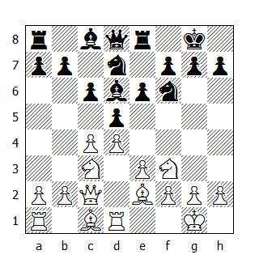

Diretta contro la spinta in e5, che avrebbe garantito all'alfiere campochiaro la possibilità di muoversi lungo la diagonale c8-h3 – ora dopo 9…e5 seguirebbe 10.dxe5 Cxe5 11.cxd5.

9...De7 10.h3 b6
Tutto secondo la teoria; con la prossima mossa il B. inizia le operazioni al centro e la partita passa dalla fase di apertura al mediogioco.

11.e4 Cxe4 12.Cxe4 dxe4 13.Dxe4 Ab7
La prima cosa da notare è che il B. dispone di più spazio per manovrare: controlla le prime quattro traverse della scacchiera, mentre le armate nere sono dislocate sulle ultime tre. La battaglia cruciale da un punto di vista strategico ruota attorno la quinta traversa: se il B. fosse in grado di prendere il controllo di questa parte della scacchiera potrebbe essere in grado di lanciare un attacco contro la posizione del N. Quest'ultimo peraltro si sta organizzando per aprire la diagonale all'alfiere in b7 tramite la spinta del pedone in c5.

14.Af4
Il B. non teme gli scambi, convinto di poter tenere rinchiuso l'alfiere in b7.

14...Tad8
Il N. ha giocato finora delle mosse naturali, eppure si trova in una posizione difficile. Forse avrebbe potuto proseguire con 14...Tab8 (un'idea di Korchnoi) in modo da rilevare l'inchiodatura su c6 e preparare rapidamente la spinta in c5, tuttavia dopo 15.Axd6 Dxd6 16.Ce5 c5 17.De3 la posizione del B. è decisamente superiore.

15.Axd6 Dxd6 16.Ce5!
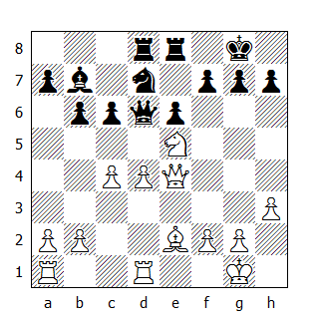

Il B. fa la prima apparizione in campo nemico, cercando di stabilire un avamposto sulla quinta traversa.

16...Cxe5?
Il N. non avverte il pericolo e continua tranquillamente a cambiare pezzi. Sarebbe stato meglio liberare l'alfiere proseguendo con 16...Cf6 17.De3 c5 anche se dopo 18.dxc5 Dxc5 19.Dxc5 bxc5 il finale è leggermente favorevole al B. Da notare che 16...Aa8 non va bene in vista di 17.Cxd7 Txd7 18.c5! e l'alfiere non esce più.

17.dxe5 Dc7
Finalmente il N. minaccia la spinta liberatrice in c5, tuttavia Karpov, grazie ad una serie di mosse precise, riesce ad impedire all'alfiere di attivarsi.

18.Af3! Aa8
Rinnovando la minaccia di spingere in c5.

19.Txd8! Txd8 20.Td1 Txd1+
20...c5? 21.Txd8+ Dxd8 22.Dxa8 vince un pezzo.

21.Axd1 Dd8
Il N. insiste nella vana speranza di realizzare la spinta, ma il B. riesce a prevenirla e per questo scopo è disposto a sacrificare un pedone, pur di mantenere bloccato l'alfiere.

22.Af3 Dd2 23.b3 Dxa2 24.b4!
24.Dd4 era un'alternativa allettante, tuttavia dopo 24...Da3 la regina nera ritorna in difesa evitando la perdita del pezzo. Adesso 25.Dd4 è molto più efficace, visto che il N. deve fare i conti con la minaccia b4-b5!

24...Da1+ 25.Rh2 Da6?!
Dopo questa mossa il N. è ridotto alla passività. L'attiva 25...Da3! suggerita da Korchnoi offriva delle possibilità di patta.

26.Dd4!
Probabilmente Lautier aveva considerato solo 26.b5 Dc8 27.bxc6 g6, con posizione confusa. Karpov invece non ha intenzione di recuperare il materiale e preferisce mantenere la pressione sulla posizione nera.

26...Dc8 27.c5!
Segnando il destino dell'alfiere nero.

27...bxc5 28.Dxc5 a6
Bloccando la spinta in b5, ma permettendo alla regina bianca di intrufolarsi nelle retrovie nemiche.

29.De7 g6 30.h4!
Per indebolire un po' il lato di Re nemico.

30...h5 31.Rg3 Db7?
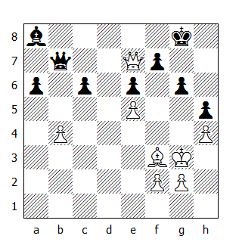
La mossa che perde: il N. non ha alcuna possibilità di sopravvivere nel finale di alfiere. Una mossa d'attesa come 31...Db8 era sicuramente migliore, per quanto anche in questo caso la posizione nera non ispiri fiducia.

32.Dxb7 Axb7 33.Rf4 Rf8 34.Rg5 Re7 35.Ae4 Aa8 36.f3 Ab7 37.g4 Aa8
37...hxg4 38.fxg4 Aa8 39.h5 gxh5 40.gxh5 Rf8 41.Rf6 era pure senza speranza.

38.gxh5 gxh5 39.f4 Ab7 40.Af3 Aa8 41.Rxh5 1-0
Questa partita è notevole, in quanto si può far risalire la sconfitta fino alla quarta mossa del N. - per quanto sia il gioco intrapreso dopo questa mossa dal secondo giocatore che lo ha condotto alla sconfitta e non la mossa in se. Il B. non ha fatto altro che sfruttare l'unica debolezza nel campo avversario (l'alfiere campochiaro "cattivo") sin dall'apertura, passando attraverso il mediogioco ed arrivando al finale. E' vero che il N. avrebbe potuto giocare meglio, ma per tutta la partita è rimasto sotto la pressione avversaria; ha dovuto affrontare molti problemi ed alla fine non sorprende che abbia smarrito la strada maestra.

* * *

